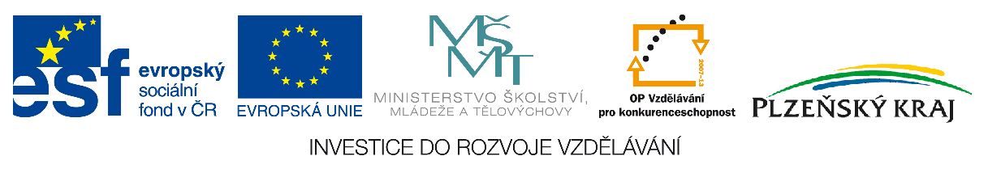

Regionální hospodářská komora Plzeňského kraje realizuje projekt „Podpora technických dovedností žáků Plzeňského kraje“. (reg. číslo CZ.1.07/1.1.30/01.0032)

Hlavním cílem projektu je především zvýšení zájmu mladé generace o studium technicky zaměřených studijních a učebních oborů a celkové posílení prestiže řemeslných profesí.

Klíčovými aktivitami jsou ukázkové dny na zapojených SŠ a SOU Plzeňského kraje a soutěže technických dovedností pro žáky 8. a 9. tříd ZŠ - zpracování projektů s pomocí elektronické stavebnice.

